闪速码短信接入指南

闪速码短信平台（www.shansuma.com）不仅支持个人、企业使用，还可以免费试用200条.
所以本文使用闪速码平台提供的短信接口来演示，平台api支持单发和群发，方法名称一致。均为sms.message.send，更多内容请访问(shansuma.com)

前言
总共流程可以分为：账号注册、实名认证、创建签名和模板、开通开发者模式、下载SDK、完成这几个步骤。

一、账号注册
打开闪速码官网（www.shansuma.com）,输入手机号注册账号，注册成功后即可看到赠送的短信额度。

二、实名认证
1.个人认证
点击头像，出现下拉框，点击账户认证，选择个人认证
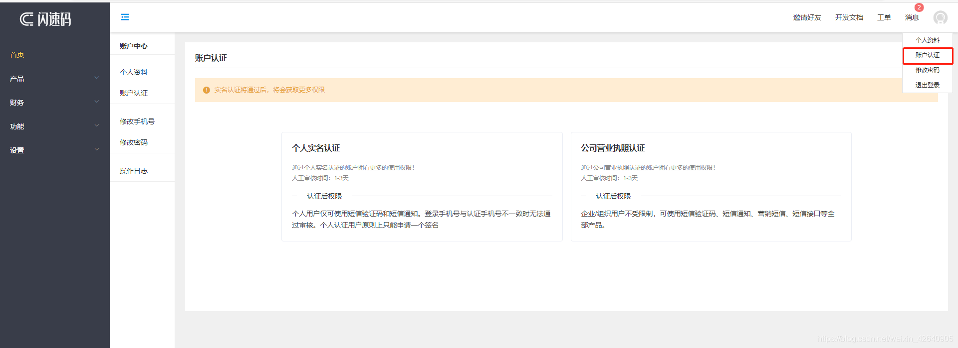
提交彩色身份证正反面照片、填写信息信息，等待审核即可。
值得注意的是：个人认证用户仅支持短信验证码和短信通知的发送。

2.企业或组织认证
点击头像，出现下拉框，点击账户认证，选择企业认证
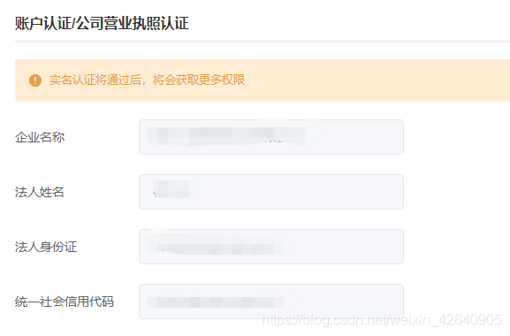
提交营业执照等信息，等待审核即可。

三、签名和模板
1.使用免审签名和模板
免审签名：闪速码（仅供测试使用）
免审模板：
打开【产品】-【验证码】-【模板管理】-【引用免审模板】-【查看】-【引用此模板】即可
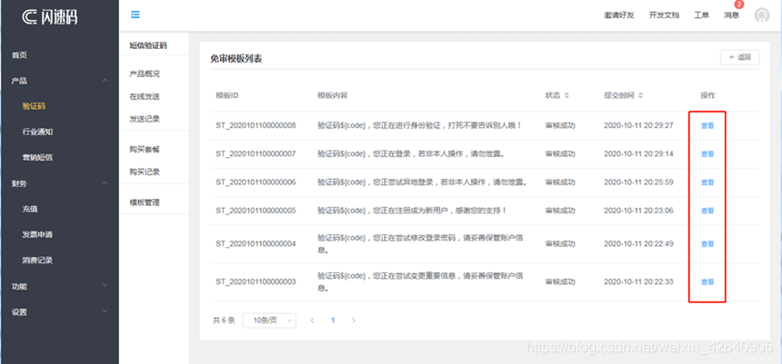

2.创建签名和模板
实名认证成功后就可以申请短信签名和模板，在【设置】-》签名管理中申请签名。个人用户可不用上传营业执照等资质文件，说明使用场景即可，提交后耐心等待审核。
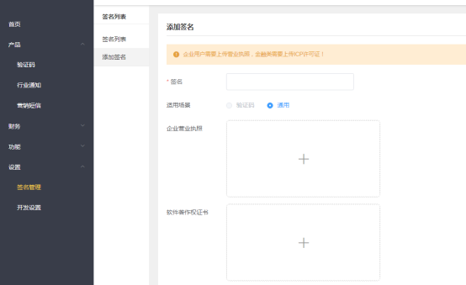

在产品-》验证码-》模板管理中申请短信模板，提交后需要经由人工审核，也可以直接使用免审验证码模板，非常便捷。
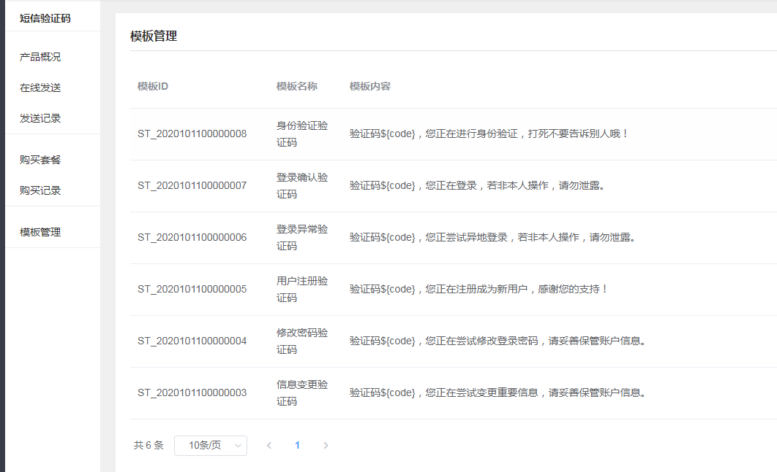

四、开通开发者模式
签名和短信模板审核成功后，在【设置】-》开发设置中打开开发者模式第三方，获取app_id和secret_key。
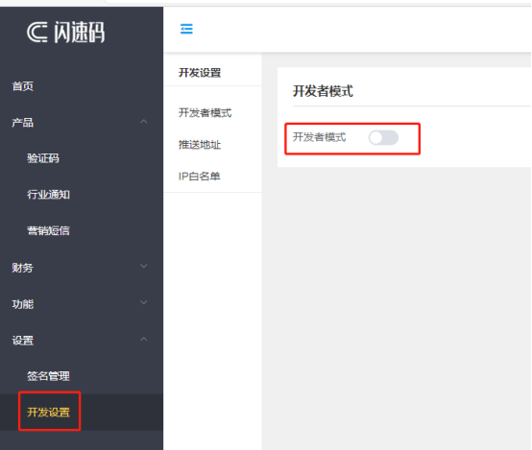
五、下载SDK
访问http://sms.shansuma.com/docs下载对应语言sdk。放到项目根目录或插件目录，并修改配置文件即可发送
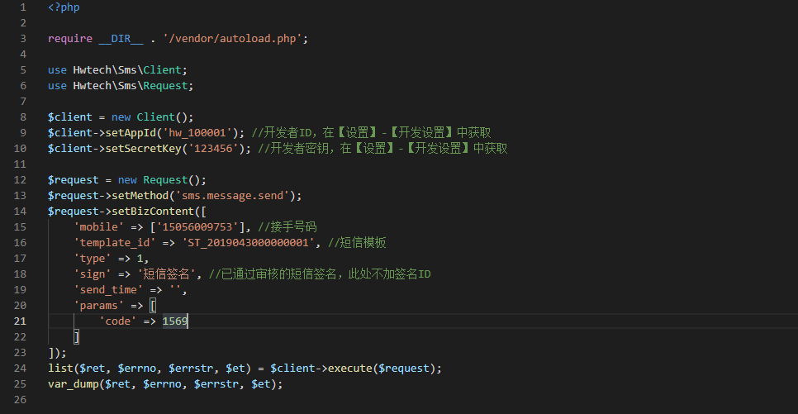

总结
至此，验证码功能就算对接成功了，是不是很简单，快去试试吧

